中国国际商会青岛商会应急安全培训活动

——走进山东海丽应急安全培训中心方案

一、培训目的

为增强青岛国际商会会员企业安全生产意识和应急处置能力，提升从业人员安全意识和安全技能，防范化解安全生产风险隐患，青岛国际商会会同青岛市应急管理协会、青岛海丽雅集团组织开展应急安全培训活动，走进山东海丽应急安全培训中心。
二、培训时间
时间：2026年6月29日下午，时间半天。
（14:00签到，活动时间14:30-16:30）
三、培训地点
山东海丽应急安全培训中心（西海岸基地）
地址：青岛市西海岸新区太行山路336号
（停车：因院内停车位有限，建议绿色出行或自行寻找停车位）
四、培训方式
情景模拟、案例教学、实操体验相结合的方式。
五、培训内容
（一）消防安全应急体验；
（二）医疗救护实操体验；
（三）安全生产应急体验；
（四）工伤预防培训。
六、培训对象及规模
青岛国际商会会员企业，境外驻青商协会。
本次培训免费，限30人以内。

七、部分体验项目
区域 | 科目 | 内容 | 形式
消防体验区 | 安全隐患排查 | 1.通过触摸屏中多媒体模拟多个场景，  通过点击触摸屏查找各场景中的火灾隐患。 | 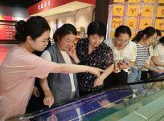
消防体验区 | 消防标识识别 | 1.设有各类消防标志的小灯箱，配合多媒体触摸屏，学习消防标志的名称和作用。  2.通过颜色分类及消防标志牌展示，了解消防标志的含义，正确识别消防标志并能在紧急时刻利用消防标志的指引快速处置。 | 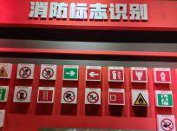
消防体验区 | 模拟灭火训练 | 1.设有红外线电子感应模拟灭火设备,搭建真实的火灾场景。  2.通过红外线电子感应灭火器，进行模拟灭火体验。  3.掌握灭火器使用方法及正确操作要领。 | 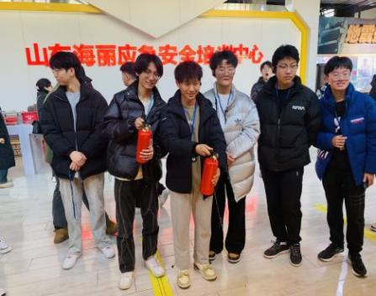
消防体验区 | 119模拟报警体验 | 1.设置119报警电话亭，学习如何正确拨打火警电话。  2.与虚拟火警接线员进行模拟报警训练。 | 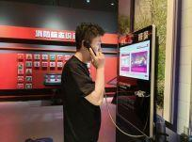
消防体验区 | 结绳  训练 | 通过结绳展示墙以及电视投屏视频展示，教会学员在险情中最快速有效的两种结绳方法——连接结和固定结。 | 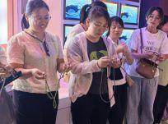
消防体验区 | 高层逃生演练 | 通过讲师现场演示使用方法，了解并学习使用高层楼宇缓降器，掌握高层逃生知识。 | 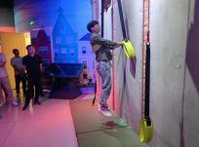
消防体验区 | 烟雾逃生走廊 | 1.场馆内设有150米长的烟雾走廊，通过讲解火场逃生注意事项。  2.教授学员正确的逃生保护动作，进行实景模拟逃生训练。 | 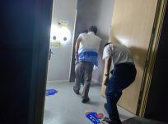
医疗救护培训区 | 心肺复苏术体验 | 利用模拟假人、多媒体设备，学员学习心肺复苏术的具体操作流程，了解“黄金四分钟”。 | 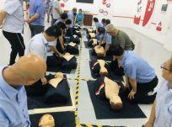
医疗救护培训区 | 海姆立克急救法训练 | 1.通过对海姆立克急救法的学习，使学员了解什么是气道异物梗阻。  2.学习如何快速有效的进行自救和互救，提高生命存活率。 | 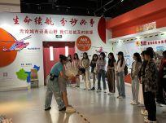
安全生产体验区 | 安全帽 | 1.根据不同学员身高设置不同高度、不同程度的高空坠物。  2.学员佩戴安全帽保护头部，掌握正确躲避方法，了解安全帽的保护原理及重要作用。 | 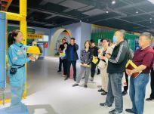
安全生产体验区 | 触电  体验 | 通过触电体验设备，让学员用手进行轻触，感受电流经过人体时的感觉。  学习安全用电知识。 | 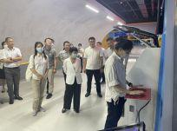
安全生产体验区 | 电气安全（跨步电压） | 1.学习跨步电压的知识。  2.让学员根据所学知识进行跨步电压训练逃生练习。 | 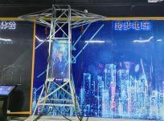
八、报名方式：

